Об утверждении регламента государственной услуги "Выдача архивных справок"
Утративший силу
Постановление акимата Акмолинской области от 7 декабря 2011 года № А-11/490. Зарегистрировано Департаментом юстиции Акмолинской области 20 января 2012 года № 3419. Утратило силу - постановлением акимата Акмолинской области от 26 ноября 2012 года № А-12/557
Сноска. Утратило силу - постановлением акимата Акмолинской области от 26.11.2012 № А-12/557 (вводится в действие со дня официального опубликования).
В соответствии с пунктом 4 статьи 9-1 Закона Республики Казахстан от 27 ноября 2000 года «Об административных процедурах» акимат Акмолинской области ПОСТАНОВЛЯЕТ:
1. Утвердить прилагаемый регламент государственной услуги «Выдача архивных справок».
2. Настоящее постановление акимата области вступает в силу со дня государственной регистрации в Департаменте юстиции Акмолинской области и вводится в действие со дня официального опубликования.
Аким области С.Дьяченко
«СОГЛАСОВАНО»
Министр связи и информации
Республики Казахстан А.Жумагалиев
Утвержден
постановлением акимата
Акмолинской области
от 7 декабря 2011 года
№ А-11/490
Регламент государственной услуги
«Выдача архивных справок»
1. Основные понятия
1. В настоящем Регламенте государственной услуги «Выдача архивных справок» используются следующие понятия и сокращения:
1) уполномоченный орган – Государственное учреждение «Управление архивов и документации Акмолинской области», государственные архивы городов областного значения и районов Акмолинской области (далее - архив);
2) ГБД ФЛ – государственная база данных «Физические лица»;
3) ГБД ЮЛ – государственная база данных «Юридические лица»;
4) индивидуальный идентификационный номер (далее - ИИН) – уникальный номер, формируемый для физического лица, в том числе индивидуального предпринимателя, осуществляющего деятельность в виде личного предпринимательства;
5) информационная система (далее - ИС) – система, предназначенная для хранения, обработки, поиска, распространения, передачи и предоставления информации с применением аппаратно-программного комплекса;
6) государственное учреждение (далее - ГУ) - Государственное учреждение «Управление архивов и документации Акмолинской области», архивы, непосредственно предоставляющие электронную государственную услугу;
7) медиа-разрыв – чередование бумажного и электронного документооборота в процессе оказания услуг, когда необходимы преобразования документов из электронной формы в бумажную или наоборот;
8) пользователь – субъект, обращающийся к информационной системе за получением необходимых ему электронных информационных ресурсов и пользующийся ими;
9) потребитель – физическое и юридическое лицо, которому оказывается государственная услуга;
10) веб-портал «электронного правительства» (далее - ПЭП) - информационная система, представляющая собой единое окно доступа ко всей консолидированной правительственной информации, включая нормативную правовую базу, и к электронным государственным услугам;
11) местный исполнительный орган (далее - МИО) - коллегиальный исполнительный орган, возглавляемый акимом области (города республиканского значения и столицы), района (города областного значения), осуществляющий в пределах своей компетенции местное государственное управление и самоуправление на соответствующей территории;
12) интегрированная информационная система центров обслуживания населения (далее - ИИС ЦОН) – информационная система, предназначенная для автоматизации процесса предоставления услуг населению (физическим и юридическим лицам) через Центры обслуживания населения Республики Казахстан, а также соответствующими министерствами и ведомствами;
13) «Региональный шлюз, как подсистема шлюза «электронного правительства» Республики Казахстан (ИС МИО)» – информационная система для обеспечения интеграции инфраструктуры «е-правительства» и МИО (предоставление механизмов доступа местных исполнительных органов к государственным информационным ресурсам посредством шлюза «электронного правительства», а также оказание электронных услуг гражданам и бизнес-структурам на региональном уровне. ИС МИО включает в себя подсистему интеграции и автоматизированное рабочее место сотрудников МИО);
14) подсистема интеграции (далее – РШЭП) – обеспечивает информационное взаимодействие между внутренними системами/подсистемами МИО и внешними информационными системами, участвующими в процессе оказания электронных услуг МИО;
15) автоматизированное рабочее место (далее – АРМ) – обеспечивает реализацию внутренних бизнес-процессов оказания услуг МИО, предоставление информации о статусе оказания услуги для потребителей услуг и государственных органов уполномоченных за мониторинг государственных учреждений;
16) СКЗИ – средство криптографической защиты информации;
17) структурно-функциональные единицы (далее – СФЕ) — это ответственные лица уполномоченных органов, структурные подразделения государственных органов, принимающие участие в оказании электронной услуги на определенной стадии;
18) транзакционная услуга – услуга по предоставлению пользователям электронных информационных ресурсов, требующая взаимного обмена информацией с применением электронной цифровой подписи;
19) центр обслуживания населения (далее – ЦОН) - республиканское государственное предприятие, осуществляющее организацию предоставления государственных услуг физическим и (или) юридическим лицам по приему заявлений и выдаче документов по принципу "одного окна";
20) электронная цифровая подпись (далее - ЭЦП) — набор электронных цифровых символов, созданный средствами электронной цифровой подписи и подтверждающий достоверность электронного документа, его принадлежность и неизменность содержания;
21) электронные государственные услуги – государственные услуги, оказываемые в электронной форме с применением информационных технологий;
22) электронный документ – документ, в котором информация представлена в электронно-цифровой форме и удостоверена посредством электронной цифровой подписи;
23) шлюз «электронного правительства» (далее - ШЭП) - информационная система, предназначенная для интеграции информационных систем «электронного правительства» в рамках реализации электронных услуг.
2. Общие положения
2. Настоящий Регламент разработан в соответствии с пунктом 4 статьи 9-1 Закона Республики Казахстан от 27 ноября 2000 года "Об административных процедурах".
3. Государственная услуга оказывается уполномоченным органом, а также через портал «электронного правительства» (далее - услугодатель).
4. Форма оказываемой услуги: частично автоматизированная (электронная государственная услуга, содержащая медиа-разрывы).
5. Государственная услуга оказывается бесплатно.
6. Государственная услуга оказывается на основании Закона Республики Казахстан от 22 декабря 1998 года «О Национальном архивном фонде и архивах», постановления Правительства Республики Казахстан от 30 декабря 2009 года № 2315 «О внесении изменения и дополнений в постановление Правительства Республики Казахстан от 30 июня 2007 года № 561 и об утверждении стандартов государственных услуг», постановления Правительства Республики Казахстан от 20 июля 2010 года № 745 «Об утверждении реестра государственных услуг, оказываемых физическим и юридическим лицам».
7. Результатом оказания государственной услуги, является выдача архивной справки, либо мотивированный ответ об отказе в предоставлении государственной услуги на бумажном носителе.
3. Требования к порядку оказания государственной услуги
8. Информацию по вопросам оказания государственной услуги, о ходе оказания государственной услуги можно получить в ЦОН или уполномоченном органе, адреса и график работы, которых указаны в приложениях 1 и 2 к настоящему Регламенту.
9. Cроки оказания государственной услуги:
1) сроки оказания государственной услуги с момента сдачи потребителем необходимых документов, указанных в пункте 14 настоящего Регламента - в течение пятнадцати календарных дней;
В случаях, когда для оказания государственной услуги необходимо изучение документов двух и более организации, а также более чем за пять лет, руководителем Архива срок оказания государственной услуги может быть продлен не более чем на тридцать календарных дней, о чем сообщается в ЦОН в течение трех календарных дней со дня регистрации документов. В исключительных случаях руководство архива может продлить срок до 6-ти месяцев, о чем сообщается в ЦОН в трехдневный срок после принятия решения с указанием соответствующих причин. ЦОН в свою очередь, информирует потребителя в течение трех дней со дня получения решении Архива;
2) максимально допустимое время ожидания до получения государственной услуги, оказываемой на месте в день обращения потребителя, - 15 минут, в ЦОН – 30 минут;
3) максимально допустимое время обслуживания потребителя государственной услуги – 15 минут.
10. Основанием для приостановления оказания государственной услуги является непредставление потребителем одного из документов, указанных в пункте 14 настоящего Регламента.
Основанием для отказа в оказании государственной услуги является отсутствие необходимых сведений для выполнения запроса.
При ненадлежащем оформлении документов или при обращении ненадлежащего лица, а также не подлинности представленных документов в течение трех рабочих дней после получения пакета документов уполномоченный орган направляет их потребителю или в ЦОН с письменным обоснованием причин отказа.
ЦОН информирует потребителя в течение одного рабочего дня после их получения и выдает письменные обоснования уполномоченного органа о причине отказа в предоставлении услуги.
11. Этапы оказания государственной услуги с момента получения заявления от потребителя для получения государственной услуги и до момента выдачи результата государственной услуги:
1) потребитель подает заявление в уполномоченный орган или в ЦОН;
2) ЦОН проводит регистрацию заявления и передает в уполномоченный орган;
3) уполномоченный орган проводит регистрацию документов, ответственный исполнитель передает полученные документы руководству, руководство определяет ответственного исполнителя для рассмотрения документов, ответственный исполнитель осуществляет проверку полноты документов, подготавливает мотивированный отказ или оформляет архивную справку, руководство подписывает архивную справку либо мотивированный отказ, ответственный исполнитель регистрирует архивную справку в журнал, направляет результат оказания государственной услуги в ЦОН или выдает потребителю в случае обращения в уполномоченный орган;
4) ЦОН выдает потребителю архивную справку либо мотивированный отказ.
12. Минимальное количество лиц, осуществляющих прием документов для оказания государственной услуги в ЦОН и уполномоченном органе, составляет один сотрудник.
4. Описание порядка действий (взаимодействия)
в процессе оказания государственных услуг
13. Прием документов в ЦОН осуществляется посредством «окон», на которых размещается информация о предназначении и выполняемых функциях «окон», а также указывается фамилия, имя, отчество и должность инспектора ЦОН по адресам, указанным в приложении 1 к настоящему Регламенту.
После сдачи всех необходимых документов потребителю выдается:
1) в уполномоченном органе – талон с указанием даты регистрации и получения потребителем государственной услуги, фамилии и инициалов ответственного лица, принявшего документы;
2) в ЦОН – расписка о приеме соответствующих документов с указанием:
номера и даты приема заявления;
вида запрашиваемой государственной услуги;
количества и названий приложенных документов;
даты, времени и места выдачи документов;
фамилии, имени, отчества инспектора ЦОН принявшего заявление на оформление документов.
4. Для получения государственной услуги потребитель представляет следующие документы:
при обращении в уполномоченный орган:
1) заявление с указанием сведений, которые необходимо подтвердить;
2) документ, удостоверяющий личность потребителя при личном посещении потребителя или письменная доверенность без нотариального заверения иного лица.
В случае обращения потребителя через портал электронный запрос заверяется электронной цифровой подписью лица, направившего запрос;
при обращении в ЦОН:
1) заявление (письмо) с указанием сведений, которые необходимо подтвердить;
2) оригинал и копию документа, удостоверяющего личность потребителя при личном посещении потребителя или письменная доверенность без нотариального заверения иного лица;
При приеме пакета документов, сотрудник ЦОН сверяет подлинность копии с оригиналом и возвращает оригинал потребителю.
В случае необходимости, потребитель прилагает к заявлению (письму) соответствующие документы и материалы, либо их копии.
15. В процессе оказания государственной услуги участвуют:
1) инспектор ЦОН;
2) инспектор накопительного отдела ЦОН;
3) руководство уполномоченного органа;
4) ответственный исполнитель уполномоченного органа.
16. Текстовое табличное описание последовательности и взаимодействие административных действий (процедур) каждой СФЕ с указанием срока выполнения каждого административного действия (процедуры) приведено в приложении 3 к настоящему Регламенту.
17. Схемы, отражающие взаимосвязь между логической последовательностью административных действий в процессе оказания государственной услуги и СФЕ, приведены в приложении 5 к настоящему Регламенту.
18. Пошаговые действия и решения ГУ при оказании частично автоматизированной электронной государственной услуги, непосредственно предоставляющим данную электронную государственную услугу согласно приложению 6 к настоящему Регламенту (рисунок 1):
1) потребитель должен обратиться в ГУ для получения услуги, имея при себе заявление и оригиналы необходимых документов;
2) процесс 1 – процесс проверки подлинности заявления и документов потребителя сотрудником ГУ;
3) процесс 2 – формирование сотрудником ГУ в устной форме сообщения об отказе потребителю в запрашиваемой государственной услуге в связи с имеющими нарушениями в заявлении или в документах потребителя;
4) процесс 3 – ввод сотрудником ГУ данных потребителя в системе ИС МИО;
5) процесс 4 - запрос на проверку данных потребителя из ГБД ФЛ/ГБД ЮЛ;
6) процесс 5 - формирование сообщения о том, что не удалось проверить информацию в ГБД ФЛ/ГБД ЮЛ, в связи с отсутствием запрошенных данных потребителя в ГБД ФЛ/ ГБД ЮЛ. Ввод сотрудником ГУ данных о физическом/юридическом лице вручную при наличии у потребителя оригинала документа, удостоверяющего личность потребителя или документа удостоверяющего полномочия доверенного лица;
7) процесс 6 – сканирования сотрудником ГУ необходимых документов, предоставленных потребителем для последующего прикрепления их к форме заявления в системе ИС МИО;
8) процесс 7 – регистрация заявления потребителя сотрудником ГУ;
9) процесс 8 – подписание посредством ЭЦП сотрудника ГУ заполненной формы (введенных данных) заявления потребителя на оказание электронной государственной услуги;
10) условие 1 - проверка срока действия регистрационного свидетельства и подлинности ЭЦП сотрудника ГУ с использованием СКЗИ потребителя и информационной системы удостоверяющего центра (далее – ИС УЦ);
11) процесс 9 - формирование сообщения об отказе в подписании, в связи с не подтверждением подлинности ЭЦП сотрудника ГУ;
12) процесс 10 - подписание посредством ЭЦП сотрудника ГУ заполненной формы (введенных данных и сканированных документов) запроса на оказание электронной государственной услуги;
13) процесс 11 – процесс автоматической передачи статуса запроса потребителя на оказание электронной государственной услуги из системы ИС МИО в систему мониторинга ИИС ЦОН;
14) процесс 12 - обработка запроса потребителя сотрудниками ГУ в ИС МИО в течение пятнадцати календарных дней. В случаях, когда для оказания государственной услуги необходимо изучение документов двух и более организации, а также более чем за пять лет, руководителем ГУ, либо уполномоченным на это лицом срок оказания государственной услуги может быть продлен не более чем на тридцать календарных дней, о чем сообщается потребителю в течение трех календарных дней со дня регистрации документов. В исключительных случаях руководство ГУ может продлить срок до 6-ти месяцев, о чем сообщается в ЦОН в трехдневный срок после принятия решения с указанием соответствующих причин. ЦОН, в свою очередь, информирует потребителя в течение трех дней со дня получения решении Архива;
15) процесс 13 - формирование результата оказания электронной государственной услуги (электронный документ или документ на бумажном носителе, оформленный в установленном законодательством Республики Казахстан порядке) в соответствии с запросом потребителя. Электронный документ формируется с использованием СКЗИ государственного органа и ИС УЦ;
16) процесс 14 - процесс автоматической передачи статуса исполнения запроса из системы ИС МИО в ИИС ЦОН;
17) процесс 15 - выдача выходного документа, сформированного сотрудником ГУ в ИС МИО потребителю услуги нарочно или посредством отправки на электронную почту.
19. Пошаговые действия и решения услугодателя при оказании частично автоматизированной электронной государственной услуги посредством центров обслуживания населения согласно приложению 6 к настоящему Регламенту (рисунок 2):
1) потребитель должен обратиться в ЦОН для получения услуги имея при себе заявление и оригиналы необходимых документов;
2) процесс 1 – процесс проверки подлинности заявления и документов потребителя сотрудником ЦОН;
3) процесс 2 – формирование сотрудником ЦОН в устной форме сообщения об отказе потребителю в запрашиваемой государственной услуге в связи с имеющими нарушениями в заявлении или в документах потребителя;
4) процесс 3 – ввод сотрудником ЦОН данных потребителя в системе ИИС ЦОН;
5) процесс 4 - запрос на проверку данных потребителя из ГБД ФЛ/ГБД ЮЛ;
6) процесс 5 - формирование сообщения о том, что не удалось проверить информацию в ГБД ФЛ/ГБД ЮЛ, в связи с отсутствием запрошенных данных потребителя в ГБД ФЛ/ГБД ЮЛ. Ввод сотрудником ГУ данных о физическом/юридическом лице вручную при наличии у потребителя оригинала документа, удостоверяющего личность потребителя или документа удостоверяющего полномочия доверенного лица;
7) процесс 6 – сканирования сотрудником ЦОН необходимых документов, предоставленных потребителем для последующего прикрепления их к форме заявления в системе ИИС ЦОН;
8) процесс 7 – регистрация заявления сотрудником ЦОН в ИИС ЦОН и выдача уведомления о регистрации потребителю;
9) процесс 8 – подписание посредством ЭЦП сотрудника ЦОН заполненной формы (введенных данных) заявления потребителя на оказание электронной государственной услуги;
10) условие 1 - проверка срока действия регистрационного свидетельства и подлинности ЭЦП сотрудника ЦОН с использованием СКЗИ потребителя и информационной системы удостоверяющего центра (далее – ИС УЦ);
11) процесс 9 - формирование сообщения об отказе в подписании, в связи с не подтверждением подлинности ЭЦП сотрудника ЦОН;
12) процесс 10 - подписание посредством ЭЦП сотрудника ЦОН заполненной формы (введенных данных и сканированных документов) запроса на оказание электронной государственной услуги;
13) процесс 11 – процесс автоматической передачи заявления (запроса) потребителя на оказание электронной государственной услуги из системы ИИС ЦОН в ИС МИО;
14) процесс 12 - обработка запроса сотрудником государственного учреждения в ИС МИО в течение пятнадцати календарных дней. В случаях, когда для оказания государственной услуги необходимо изучение документов двух и более организации, а также более чем за пять лет, руководителем ГУ, либо уполномоченным на это лицом срок оказания государственной услуги может быть продлен не более чем на тридцать календарных дней, о чем сообщается потребителю в течение трех календарных дней со дня регистрации документов. В исключительных случаях руководство ГУ может продлить срок до 6-ти месяцев, о чем сообщается в ЦОН в трехдневный срок после принятия решения с указанием соответствующих причин. ЦОН, в свою очередь, информирует потребителя в течение трех дней со дня получения решении Архива;
15) процесс 13 - формирование результата оказания электронной государственной услуги (электронный документ или документ на бумажном носителе, оформленный в установленном законодательством Республики Казахстан порядке) в соответствии с запросом потребителя. Электронный документ формируется с использованием СКЗИ государственного органа и ИС УЦ;
16) процесс 14 - процесс автоматической передачи выходного документа (ответ на запрос), сформированного сотрудником ГУ, из системы ИС МИО в ИИС ЦОН;
17) процесс 15 - выдача выходного документа сотрудником ЦОН потребителю услуги нарочно или посредством отправки на электронную почту.
20. Пошаговые действия и решения услугодателя при оказании частично автоматизированной электронной государственной услуги посредством портала «электронного правительства» согласно приложению 6 (рисунок 3):
1) потребитель должен пройти регистрацию на ПЭП с помощью ИИН/БИН (осуществляется для незарегистрированных потребителей на ПЭП);
2) потребителю предоставляется результат оказания электронной государственной услуги на основе запроса, поданного в государственный орган в виде электронного документа, подписанного ключом электронной цифровой подписи потребителя услуг с использованием средства криптографической защиты, реализующего процесса формирования и проверки ЭЦП (далее - ЭЦП потребителя) потребителя и информационной системы УЦ в соответствии с законом Республики Казахстан от 7 января 2003 года «Об электронном документе и электронной цифровой подписи»;
3) процесс 1 - процесс проверки подлинности реквизитов потребителя на портале «электронного правительства» (ИИН и пароль);
4) процесс 2 - формирование сообщения об отказе в запрашиваемой электронной государственной услуге в связи с имеющими нарушениями в данных потребителя;
5) процесс 3 - выбор потребителем услуги, указанной в настоящем Регламенте, вывод на экран формы запроса для оказания услуги и заполнение потребителем формы (ввод данных) с учетом ее структуры и форматных требований;
6) процесс 4 - запрос необходимых данных физического лица (потребителя) из информационной системы ГБД ФЛ/ГБД ЮЛ;
7) процесс 5 - ввод дополнительных данных потребителем и прикрепление сканированных копий необходимых документов;
8) процесс 6 -Ғ запрос идентификационных данных и данных о сроке действия регистрационного свидетельства ЭЦП потребителя в ИС УЦ;
9) условие 1 - проверка срока действия регистрационного свидетельства и подлинности ЭЦП потребителя с использованием СКЗИ потребителя и ИС УЦ;
10) процесс 7 - формирование сообщения об отказе в запрашиваемой электронной государственной услуге, в связи с не подтверждением подлинности ЭЦП потребителя;
11) процесс 8 - подписание посредством ЭЦП потребителя заполненной формы (введенных данных) запроса на оказание электронной государственной услуги;
12) процесс 9 – процесс автоматической передачи запроса потребителя на оказание электронной государственной услуги с ПЭП в ИС МИО посредством РШЭП и статуса запроса в ИИС ЦОН;
13) процесс 10 - обработка запроса сотрудником ГУ в ИС МИО в течение пятнадцати календарных дней. В случаях, когда для оказания государственной услуги необходимо изучение документов двух и более организации, а также более чем за пять лет, руководителем ГУ, либо уполномоченным на это лицом срок оказания государственной услуги может быть продлен не более чем на тридцать календарных дней, о чем сообщается потребителю в течение трех календарных дней со дня регистрации документов. В исключительных случаях руководство ГУ может продлить срок до 6-ти месяцев, о чем сообщается в ЦОН в трехдневный срок после принятия решения с указанием соответствующих причин. ЦОН, в свою очередь, информирует потребителя в течение трех дней со дня получения решении Архива;
14) процесс 11 - формирование результата оказания услуги (электронный документ или документ на бумажном носителе, оформленный в установленном законодательством Республики Казахстан порядке) в соответствии с запросом потребителя. Электронный документ формируется с использованием СКЗИ государственного органа и информационной системы НУЦ;
15) процесс 12 – процесс автоматической передачи электронного выходного документа из ИС МИО в личный кабинет потребителя на ПЭП и/или на электронную почту потребителя, а также передача статуса исполнения в ИИС ЦОН;
16) процесс 13 – процесс получения потребителем электронного выходного документа в личном кабинете на ПЭП и/или на электронной почте.
21. В приложении 6, 7, 8, 9 к настоящему Регламенту представлены экранные формы заполнения запроса и форма заявления на электронную государственную услугу, предоставляемые потребителю в случае получения электронной государственной услуги посредством ПЭП.
22. Способ проверки получателем статуса исполнения запроса по электронной государственной услуге: на портале «электронного правительства» в разделе «История получения услуг», а также при обращении в ГУ/ЦОН.
23. Наименования государственных органов, их юридические адреса, номера телефонов, адреса электронной почты для получения информации об электронной государственной услуге, разъяснения порядка обжалования действия (бездействия) уполномоченных должностных лиц, а также в случае необходимости оценки качества электронной государственной услуги указаны в приложениях 1 и 2 к настоящему Регламенту.
24. Перечень структурных подразделений государственных органов, государственных учреждений, организаций и ИС, которые участвуют в процессе оказания электронной государственной услуги:
ПЭП;
ИС МИО;
РШЭП (ШЭП);
ИИС ЦОН;
ГУ согласно приложению 1 к настоящему Регламенту;
ЦОН согласно приложению 2 к настоящему Регламенту.
25. Текстовое табличное описание последовательности действий (процедур, функций, операций) структурных подразделений государственных органов, государственных учреждений или иных организаций с указанием срока выполнения каждого действия приведено в приложении 3 к настоящему Регламенту.
26. В приложении 6 к настоящему Регламенту (рисунок 1, 2, 3) представлены диаграммы, отражающая взаимосвязь между логической последовательностью действий (в процессе оказания электронной государственной услуги) структурных подразделений государственных органов, государственных учреждений или иных организаций в соответствии с их описаниями, указанными в приложении 3 настоящего Регламента.
27. Результаты оказания электронной государственной услуги потребителям измеряются показателями качества и доступности в соответствии с приложением 7 к настоящему Регламенту.
28. В приложении 8, 9 к настоящему Регламенту представлены формы, шаблоны бланков в соответствии с которыми должен быть представлен результат оказания электронной государственной услуги (входной и выходной документ), включая формы уведомления.
29. Требования, предъявляемые к процессу оказания электронной государственной услуги потребителями:
1) соблюдения конституционных прав и свобод человека;
2) законности при исполнении служебного долга;
3) соблюдения профессиональной этики и культуры;
4) представления исчерпывающей и полной информации;
5) защиты и конфиденциальности информации;
6) обеспечения сохранности документов, которые потребитель не получил в установленные сроки.
30. Технические условия оказания электронной государственной услуги:
поддерживаемые устройства доступа и оказания электронных государственных услуг (компьютер, Интернет, пункт общественного доступа, ЦОН, государственное учреждение).
5. Ответственность должностных лиц,
оказывающих государственные услуги
31. Ответственным лицом за оказание государственной услуги является руководитель уполномоченного органа и руководитель ЦОН (далее - должностные лица).
Должностные лица несут ответственность за реализацию оказания государственной услуги в установленные сроки в соответствии с законодательными актами Республики Казахстан.
Приложение 1
к регламенту электронной
государственной услуги
«Выдача архивных справок»
Перечень уполномоченных органов
по оказанию государственной услуги
№ п/п | Наименование уполномоченного органа | Юридический адрес уполномоченного органа | График работы | Контактные телефоны
1 | Государственное учреждение «Управление архивов и документации Акмолинской области» | 020000, город Кокшетау, улица Красная, 23 | Ежедневно с 9.00 до 18.00 часов, выходной-  суббота и  воскресенье | 8-716-2-31-56-59
2 | Государственное учреждение «Государствен  ный архив Аккольского района» | 020100,  город Акколь, улица Нурмагамбетова, 100 | Ежедневно с 9.00 до 18.00 часов, выходной-  суббота и  воскресенье | 8-71638  2-08-92
3 | Государственное учреждение «Государствен  ный архив Аршалынского района» | 020200,  село Аршалы,  улица Республики,30 | Ежедневно с 9.00 до 18.00 часов, выходной-  суббота и  воскресенье | 8-71644  2-15-66
4 | Государственное учреждение «Государствен  ный архив Астраханского района» | 020300,  село Астраханка,  улица Алтынсарина, 65 | Ежедневно с 9.00 до 18.00 часов, выходной- суббота и воскресенье | 8-71641  2-33-55
5 | Государственное учреждение «Государствен  ный архив Атбасарского района» | 020400,  село Мариновка, улица Ленина, 37 | Ежедневно с 9.00 до 18.00 часов, выходной-  суббота и  воскресенье | 8-71643  5-11-09
6 | Государственное учреждение «Государственный архив Буландынского района» | 020500,  город Макинск,  улица Клубная, 1 | Ежедневно с 9.00 до 18.00 часов, выходной-  суббота и  воскресенье | 8-71646  2-24-58
7 | Государственное учреждение «Государствен  ный архив Бурабайского района» | 021700,  город Щучинск,  улица Луначарского,90 | Ежедневно с 9.00 до 18.00 часов, выходной-  суббота и  воскресенье | 8-716-36  4-39-70
8 | Государственное учреждение «Государственный архив Егиндыкольского района» | 020600,  село Егиндыколь, улица Победы, 2/1 | Ежедневно с 9.00 до 18.00 часов, выходной-  суббота и  воскресенье | 8-71642  2-14-13
9 | Государственное учреждение «Государствен  ный архив Енбекшильдер  ского района» | 020700  город Степняк,  улица Ленина, 93 | Ежедневно с 9.00 до 18.00 часов, выходной-  суббота и  воскресенье | 8-71639  2-11-03
10 | Государственное учреждение «Государствен  ный архив Ерейментауского района» | 020800,  город Ерейментау, улица Кенесары, 87 | Ежедневно с 9.00 до 18.00 часов, выходной-  суббота и  воскресенье | 8-71633  2-10-71
11 | Государственное учреждение «Государствен  ный архив Есильского района» | 020900, город Есиль, улица Ауэзова 2а | Ежедневно с 9.00 до 18.00 часов, выходной-  суббота и  воскресенье | 8-71647  2-19-61
12 | Государственное учреждение «Государствен  ный архив Жаксынского района» | 021000, село Жаксы, улица Молдагуловой, 5 | Ежедневно с 9.00 до 18.00 часов, выходной-  суббота и  воскресенье | 8-71635  2-15-00
13 | Государственное учреждение «Государствен  ный архив Жаркаинского района» | 021100,  город Державинск,  улица Габдуллина, 102 | Ежедневно с 9.00 до 18.00 часов, выходной-  суббота и  воскресенье | 8-71648  9-10-07
14 | Государственное учреждение «Государствен  ный архив Зерендинского района» | 021200, село Зеренда, улица Мира, 64 | Ежедневно с 9.00 до 18.00 часов, выходной-  суббота и  воскресенье | 8-71632  2-13-43
15 | Государственное учреждение «Государствен  ный архив Коргалжынского района» | 021300,  село Коргалжын,  улица Болгамбаева, 14 | Ежедневно с 9.00 до 18.00 часов, выходной-  суббота и  воскресенье | 8-71637  2-12-87
16 | Государственное учреждение «Государствен  ный архив Сандыктауского района» | 021400, село Балкашино, улица Абылайхана, 119 | Ежедневно с 9.00 до 18.00 часов, выходной-  суббота и  воскресенье | 8-71640  9-27-22
17 | Государственное учреждение «Государствен  ный архив Целиноградского района» | 010021, поселок Акмол, улица Гагарина, 2 | Ежедневно с 9.00 до 18.00 часов, выходной-  суббота и  воскресенье | 8-71651  3-11-82
18 | Государственное учреждение «Государствен  ный архив Шортандинского района» | 021600, поселок Шортанды, улица 50 лет Октября,91 | Ежедневно с 9.00 до 18.00 часов, выходной-  суббота и  воскресенье | 8-71631  2-18-66
19 | Государственное учреждение «Государствен  ный архив города Степногорск» | 021500,  город Степногорск,  2 микрорайон, здание №3 | Ежедневно с 9.00 до 18.00 часов, выходной-  суббота и  воскресенье | 8-71645  6-11-72
20 | Государственное учреждение «Государствен  ный архив города Атбасар» | 021500,  город Атбасар,  ул.Победы,72 | Ежедневно с 9.00 до 18.00 часов, выходной-  суббота и  воскресенье | 8-71643  4-05-25
21 | Государственное учреждение «Государствен  ный архив города Кокшетау» | 020000 город Кокшетау, улица Темирбекова, 55 | Ежедневно с 9.00 до 18.00 часов, выходной-  суббота и  воскресенье | 8-7162  25-78-22
22 | Государственное учреждение «Государствен  ный архив Акмолинской области» | 021500,  город Кокшетау,  улица Красная,23 | Ежедневно с 9.00 до 18.00 часов, выходной-  суббота и  воскресенье | 8-7162  31-56-71,  26-48-84
Приложение 2
к регламенту электронной
государственной услуги
«Выдача архивных справок»
Перечень Центров обслуживания населения
по оказанию государственной услуги
№  п/п | Наименование  Центра обслуживания населения | Юридический адрес | График работы | Контактный  телефон
1 | РГУ «Центр обслуживания населения Акмолинской области» | город Кокшетау,  улица Ауезова, 189 «а» | Ежедневно с 9.00 до 19.00 часов, выходной-  воскресенье | 8-716-2  40-10-63
2 | Филиал РГУ «Центр обслуживания населения Акмолинской области» Аккольского района | Аккольский район,  город Акколь,  улица Нурмагамбетова, 102 | Ежедневно с 9.00 до 19.00 часов, выходной-  суббота и  воскресенье | 8-716-38  2-18-49  2-09-96
3 | Филиал РГУ «Центр обслуживания населения Акмолинской области»  Аршалынского района | Аршалынский район,  поселок Аршалы,  улицаТашетова, 15 | Ежедневно с 9.00 до 19.00 часов, выходной-  суббота и  воскресенье | 8-716-44  2-10-77  2-28-28
4 | Филиал РГУ «Центр обслуживания населения Акмолинской области»  Астраханского района | Астраханский район,  село Астраханка,  улица Аль - Фараби,  44 «г» | Ежедневно с 9.00 до 19.00 часов, выходной-  суббота и  воскресенье | 8-716-41  2-35-96
5 | Филиал РГУ «Центр обслуживания населения Акмолинской области»  Атбасарского района | Атбасарский район,  город Атбасар,  улица Валиханова, 11 | Ежедневно с 9.00 до 19.00 часов, выходной-  суббота и  воскресенье | 8-716-43  2-45-94  4-07-22  4-12-58
6 | Филиал РГУ «Центр обслуживания населения Акмолинской области»  Буландынского района | Буландынский район,  город Макинск,  улица Интернациональная, 10 | Ежедневно с 9.00 до 19.00 часов, выходной-  суббота и  воскресенье | 8-716-46  2-37-20
7 | Филиал РГУ «Центр обслуживания населения Акмолинской области»  Бурабайского района | Бурабайский район,  город Щучинск,  улица Абылай-хана, 42 | Ежедневно с 9.00 до 19.00 часов, выходной-  суббота и  воскресенье | 8-716-36  4-29-97  4-28-91  4-59-28
8 | Филиал РГУ «Центр обслуживания населения Акмолинской области»  Егиндыкольского района | Егиндыкольский район,  село Егиндиколь,  улица Победы, 7 | Ежедневно с 9.00 до 19.00 часов, выходной-  суббота и  воскресенье | 8-716-42  2-12-57
9 | Филиал РГУ «Центр обслуживания населения Акмолинской области»  Енбекшильдерского района | Енбекшильдер  ский  район,  город Степняк,  улица Сыздыкова, 2 «а» | Ежедневно с 9.00 до 19.00 часов, выходной-  суббота и  воскресенье | 8-716-39  2-22-18  2-22-41  2-22-42
10 | Филиал РГУ «Центр обслуживания населения Акмолинской области»  Ерейментауского района | Ерейментауский район,  город Ерейментау,  улица Валиханова, 39 | Ежедневно с 9.00 до 19.00 часов, выходной-  суббота и  воскресенье | 8-716-33  2-37-42  2-37-33
11 | Филиал РГУ «Центр обслуживания населения Акмолинской области»  Есильского района | Есильский район,  город Есиль,  улица Победы, 56 | Ежедневно с 9.00 до 19.00 часов, выходной-  суббота и  воскресенье | 8-716-47  2-22-05  2-22-07
12 | Филиал РГУ «Центр обслуживания населения Акмолинской области»  Жаксынского района | Жаксынский район,  село Жаксы,  улица Ленина, 8 | Ежедневно с 9.00 до 19.00 часов, выходной-  суббота и  воскресенье | 8-716-35  2-17-10
13 | Филиал РГУ «Центр обслуживания населения Акмолинской области»  Жаркаинского района | Жаркаинский район,  город Державинск,  улица Габдуллина, 104 | Ежедневно с 9.00 до 19.00 часов, выходной-  суббота и  воскресенье | 8-716-48  9-00-35
14 | Филиал РГУ «Центр обслуживания населения Акмолинской области»  Зерендинского района | Зерендинский район,  село Зеренда,  улица Мира, 52 | Ежедневно с 9.00 до 19.00 часов, выходной-  суббота и  воскресенье | 8-716-32  22-9-43  20-0-74
15 | Филиал РГУ «Центр обслуживания населения Акмолинской области»  Коргалжынского района | Коргалжынский район,  село Коргалжын,  улица Абая, 43 | Ежедневно с 9.00 до 19.00 часов, выходной-  суббота и  воскресенье | 8-716-37  2-23-71  2-20-36
16 | Филиал РГУ «Центр обслуживания населения Акмолинской области»  Сандыктауского района | Сандыктауский район,  село Балкашино,  улица Ленина, 119 | Ежедневно с 9.00 до 19.00 часов, выходной-  суббота и  воскресенье | 8-716-40  9-26-66
17 | Филиал РГУ «Центр обслуживания населения Акмолинской области»  Целиноградского района | Целиноградский район,  село Акмол,  улица Гагарина, 15 | Ежедневно с 9.00 до 19.00 часов, выходной-  суббота и  воскресенье | 8-716-51  3-12-30
18 | Филиал РГУ «Центр обслуживания населения Акмолинской области»  Шортандинского района | Шортандинский район,  поселок Шортанды,  улица Безымянная, 1 | Ежедневно с 9.00 до 19.00 часов, выходной-  суббота и  воскресенье | 8-716-31  2-17-97
19 | Филиал РГУ «Центр обслуживания населения Акмолинской области»  города Кокшетау | город Кокшетау,  улица Биржан Сал, 42 | Ежедневно с 9.00 до 19.00 часов, выходной-  суббота и  воскресенье | 8-716-2  25-00-67
20 | Филиал РГУ «Центр обслуживания населения Акмолинской области»села  Красный яр | город Кокшетау  село Красный яр,  улица Ленина, 47 «а» | Ежедневно с 9.00 до 19.00 часов, выходной-  суббота и  воскресенье | 8-716-2  40-43-27
21 | Филиал РГУ «Центр обслуживания населения Акмолинской области»  города Степногорск | город Степногорск  микрорайон 4, 7 | Ежедневно с 9.00 до 19.00 часов, выходной-  суббота и  воскресенье | 8-716-45  6-52-03  6-47-05  6-18-67
Расшифровка аббревиатур:
РГУ «Центр обслуживания населения Акмолинской области» - Республиканское государственное учреждение «Центр обслуживания населения Акмолинской» области Комитета по контролю автоматизации государственных услуг и координации деятельности центров обслуживания населения Министерства связи и информации Республики Казахстан
Приложение 3
к Регламенту электронной
государственной услуги
«Выдача архивных справок»
Описание
последовательности и взаимодействие
административных действий (процедур)
Таблица 1. Описание действий структурно-функциональных единиц (СФЕ)
Действия основного процесса (хода, потока работ)
№ действия  (хода, потока работ) | 1 | 2 | 3
Наименование СФЕ | Инспектор  ЦОН | Инспектор  накопитель  ного  отдела | Инспектор  накопитель  ного  отдела
Наименование действия  (процесса, процедуры,  операции) и их  описание | Прием  документов | Расписывается  в журнале и  собирает  документы | Составляет  реестр и  направляет  документы
Форма завершения  (данные, документ,  организационно-  распорядительное  решение) | Регистрация  в журнале и  выдача  расписки | Сбор  документов в  накопительный  отдел | Отправка  документов в  уполномочен  ный  орган
Сроки исполнения | 15 минут | 3 раза в день | Не менее  двух раз в  день
Номер следующего  действия | 2 | 3 | 4
Действия основного процесса (хода, потока работ)
№ действия  (хода, потока работ) | 4 | 5 | 6
Наименование СФЕ | Ответствен  ный  исполнитель уполномочен  ного органа | Руководство  уполномочен  ного органа | Ответственный  исполнитель уполномочен  ного органа
Наименование действия  (процесса, процедуры,  операции) и их  описание | Прием  документов,  регистрация | Ознакомление с коррес  понденцией,  определение  ответствен  ного исполнителя | Осуществление проверки полноты  документов,  подготовка мотивированного отказа или оформление архивной справки
Форма завершения  (данные, документ,  организационно-  распорядительное  решение) | Направление  документов  руководству  для  наложения  резолюции | Наложение  резолюции,  отправка  ответствен  ному исполнителю | Передача  документов к  руководству
Сроки исполнения | 1 час | 1 час | В течение двенадцати календарных дней
Номер следующего  действия | 5 | 6 | 7
№ действия (хода,  потока работ) | 7 | 8 | 9
Наименование СФЕ | Руководство  уполномочен  ного  органа | Ответственный  исполнитель уполномочен  ного органа | Инспектор ЦОН
Наименование действия  (процесса, процедуры,  операции) и их  описание | Ознакомление с коррес  понденцией | Регистрация уведомления в журнале выдача архивных справок мотивированного отказа или уведомления потребителю или  передача в ЦОН | Выдача мотивированного отказа или уведомления
Форма завершения  (данные, документ,  организационно-  распорядительное  решение) | Подписание документа | Расписка о выдаче  уведомления либо мотивированного отказа потребителю  или передаче в ЦОН | Расписка о выдаче уведомления или мотивирован  ного отказа потребителю
Сроки исполнения | 30 минут | В течение рабочего дня | В течение рабочего дня
Номер следующего  действия | 8 | 9
Таблица 2. Варианты использования. Основной процесс.
Группа 1  СФЕ  Инспектор  ЦОН | Группа 2  СФЕ  Ответственный исполнитель  уполномоченного  органа | Группа 3  СФЕ  Руководство  уполномоченного органа
Действие № 1  Прием  документов,  выдача расписки,  регистрация  заявления, направление  документов в  уполномоченный  орган | Действие № 2  Прием заявления  из ЦОН или от потребителя,  регистрация,  направление  заявления  руководству  уполномоченного  органа | Действие № 3  Определение  ответственного исполнителя для  исполнения,  наложение  резолюции
 | Действие № 4  Рассмотрение  заявления,  подготовка уведомления | Действие № 5  Подписание уведомления
Действие № 6
Регистрация уведомления в журнале выдача архивных справок
Действие № 7
Передача
уведомления в ЦОН или
выдача потребителю
Действие № 8
Выдача уведомления потребителю в ЦОН
Таблица 3. Варианты использования. Альтернативный процесс.
Группа 1  СФЕ  Инспектор  ЦОН | Группа 2  СФЕ  Ответственный исполнитель  уполномоченного  органа | Группа 3  СФЕ  Руководство  уполномоченного органа
Действие № 1  Прием  документов,  выдача расписки,  регистрация  заявления, направление  документов в  уполномоченный  орган | Действие № 2  Прием заявления  из ЦОН или от потребителя,  регистрация,  направление  заявления  руководству  уполномоченного  органа | Действие № 3  Определение  ответственного исполнителя для  исполнения,  наложение  резолюции
 | Действие № 4  Рассмотрение  заявления. Подготовка  мотивированного отказа | Действие № 5  Подписание мотивированного отказа
Действие № 6
Передача мотивированного отказа в
ЦОН или выдача
потребителю
Действие № 7
Выдача мотивированного отказа потребителю в ЦОН
Приложение 4
к регламенту электронной
государственной услуги
«Выдача архивных справок»
Таблица 1. Описание действий посредством ГУ
1. Действия основного процесса (хода, потока работ)
1 | № действия (хода, потока работ) |  | 1 | 2 |  | 3 | 4
2 | Наименование СФЕ, ИС |  | ГУ | ИС  МИО |  | РШЭП (ШЭП) | ИИС ЦОН
3 | Наименование действия (процесса, процедуры, операции) и их описание |  | Проверка подлинности заявления и документов, ввод данных в ИС МИО | Проверка данных в ГБД ФЛ/ГБД ЮЛ, прикрепление сканированных документов в систему. |  | Маршрутизация уведомления о статусах из ИС МИО в ИИС ЦОН. | Присвоение номера заявлению. Формирование уведомления с указанием текущего статуса.
4 | Форма завершения (данные, документ, организационно-распорядительное решение) |  | Прием заявления и документов на получения услуги. | Регистрация запроса с присвоением номера заявлению |  | Маршрутиза  ция запроса. | Отображение статуса поступившие
5 | Сроки исполнения |  | Не более 15 минут. | Не более 1 минуты. |  | Не более 1 минуты. | Не более 1 минуты.
6 | Номер следующего действия |  | 2 | 3 |  | 4 | 5
2. Действия основного процесса (хода, потока работ)
1 | № действия (хода, потока работ) | 5 |  | 6 | 7 |  | 8
2 | Наименование СФЕ, ИС | ГУ |  | ИС  МИО | РШЭП (ШЭП) |  | ИИС ЦОН
3 | Наименование действия (процесса, процедуры, операции) и их описание | Исполнение запроса. Формирование ответа с выдачей архивной справки, либо формирование обоснованного отказа Принятие решения. |  | Формирование справки.  Формирование уведомления  о смене статуса оказания услуги. | Маршрути  зация уведомления |  | Отображение уведомления, статуса
4 | Форма завершения (данные, документ, организационно-распорядительное решение) | Формирование справки, либо обоснованного отказа |  | Формирование выходного документа и статусов исполнения запроса. | Маршрути  зация. |  | Отображение статусов исполнения
5 | Сроки исполнения | От 15 до 30 календарных дней, в случае отказа в течении 3 рабочих дней |  | Не более 1 минуты. | Не более 1 минуты. |  | Не более 1 минуты.
6 | Номер следующего действия | 6 |  | 7 | 8 |  | 9
- Действия основного процесса (хода, потока работ)
1 | № действия (хода, потока работ) | 9 |  | 10 | 11 |  | 12
2 | Наименование СФЕ, ИС | ГУ |  | ИС  МИО | ШЭП (РШЭП) |  | ИИС ЦОН
3 | Наименование действия (процесса, процедуры, операции) и их описание | Создание выходного документа |  | выходного документа.  Формирование и регистрация выходно  го доку  мента, подписанного ЭЦП уполномоченного лица. | Маршрутизация уведомления с выходным документом. |  | Отображение уведомления о завершении оказания услуги с выходным документом.
4 | Форма завершения (данные, документ, организационно-распорядительное решение) | Выдача выходного документа потребителю при обращении в ГУ |  | Отправка уведомления с выходным документом. | Маршрути  зация. |  | Отображение статуса завершения исполнения.
5 | Сроки исполнения | От 15 до 30 календарных дней, в случае отказа в течении 3 рабочих дней |  | Не более 1 минуты. | Не более 1 минуты |  | Не более 1 минуты
6 | Номер следующего действия | 10 |  | 11 | 12 |  | -
Таблица 2. Описание действий посредством ЦОН
1. Действия основного процесса (хода, потока работ)
1 | № действия (хода, потока работ) |  | 1 | 2 |  | 3 | 4 |  | 5
2 | Наименование СФЕ, ИС |  | ЦОН | ИИС ЦОН |  | РШЭП (ШЭП) | ИС  МИО |  | ГУ
3 | Наименование действия (процесса, процедуры, операции) и их описание |  | Проверка подлинности заявления и документов, ввод данных в ИС МИО | Проверка данных в ГБД ФЛ/ГБД ЮЛ, прикрепление сканированных документов в систему. |  | Маршрутизация запроса из ИИС ЦОН в ИС  МИО. | Присвоение номера заявлению, отправка на исполнение |  | Проверка документов, принятия заявления в работу
4 | Форма завершения (данные, документ, организационно-распорядительное решение) |  | Прием заявления и документов на получения услуги. | Регистрация запроса с присвоением номера заявлению |  | Маршрутизация запроса | Отображения заявления в статусе поступившие |  | Принятие запроса в работу
5 | Сроки исполнения |  | Не более 15 минут. | Не более 1 минуты. |  | Не более 1 минуты. | Не более 1 минуты. |  | В течение трех календарных дней
6 | Номер следующего действия |  | 2 | 3 |  | 4 | 5 |  | 6
2) Действия основного процесса (хода, потока работ)
1 |  | № действия (хода, потока работ) | 6 | 7 | 8 |  |  | 9 | 10
2 |  | Наименование СФЕ, ИС | ГУ | ИС  МИО | РШЭП (ШЭП) |  |  | ИИС ЦОН | ЦОН
3 |  | Наименование действия (процесса, процедуры, операции) и их описание | Исполнение запроса. Формирование ответа с выдачей архивной справки, либо формирование обоснованного отказа Принятие решения. | Формирование справки.  Формирование уведомления  о смене статуса оказания услуги. | Маршрутизация уведомления |  |  | Отображение уведомления, статуса | Уведомление о статусе исполнения заявления при обращении потребителя
4 |  | Форма завершения (данные, документ, организационно-распорядительное решение) | Формирование справки, либо обоснованного отказа | Формирование выход  ного документа и статусов исполнения запроса. | Маршрути  зация. |  |  | Отображение статусов исполнения | Уведомление о статусе оказания услуги
5 |  | Сроки исполнения | От 15 до 30 календарных дней, в случае отказа в течении 3 рабочих дней | Не более 1 минуты. | Не более 1 минуты. |  |  | Не более 1 минуты. | Не более 15 минут.
6 |  | Номер следующего действия | 7 | 8 | 9 |  |  | 10 | 11
3) Действия основного процесса (хода, потока работ)
1 |  | № действия (хода, потока работ) | 11 | 12 | 13 |  |  | 14 | 15
2 |  | Наименование СФЕ, ИС | ГУ | ИС  МИО | ШЭП (РШЭП) |  |  | ИИС ЦОН | ЦОН
3 |  | Наименование действия (процесса, процедуры, операции) и их описание | Создание выходного документа | выходно  го докумен  та.  Формирование и регистрация вы  ходного докумен  та, подписанного ЭЦП уполномоченного лица. | Маршрутизация уведомления с выходным документом. |  |  | Отображение уведомления о завершении оказания услуги с выходным документом. | Выдача выходного документа потребителю.
4 |  | Форма завершения (данные, документ, организационно-распорядительное решение) | передача подписанного выходного документа в ЦОН. | Отправка уведомления с выходным документом. | Маршрутизация |  |  | Отображение статуса завершения исполнения. | Выдача выходного документа.
5 |  | Сроки исполнения | От 15 до 30 календарных дней, в случае отказа в течении 3 рабочих дней | Не более 1 минуты. | Не более 1 минуты |  |  | Не более 1 минуты | Не более 15 минут.
6 |  | Номер следующе  го действия | 12 | 13 | 14 |  |  | 15 | -
Таблица 3. Описание действий посредством ПЭП
1. Действия основного процесса (хода, потока работ)
1 | № действия (хода, потока работ) | 1 | 2 | 3 | 4 | 5
2 | Наименование СФЕ, ИС | ПЭП | РШЭП (ШЭП) | ИС  МИО | ИИС ЦОН | ГУ
3 | Наименование действия (процесса, процедуры, операции) и их описание | Проверка подлинности данных (ЭЦП потребителя).  Сохране  ние заявления и отправка посредством РШЭП (ШЭП). | Маршрутизация уведомления в ИС МИО. | Присвоение номера заявлению. Формирование уведомления с указанием текущего статуса. | Отображение статуса поступившие | Принятие заявления на исполнение
4 | Форма завершения (данные, документ, организационно-распорядитель  ное решение) | Отображение уведомления об успешном формировании запроса или уведомление об отказе. | Маршрутизация запроса. | Отправка уведомления на ПЭП. | Отображение статуса | Принятие в работу
5 | Сроки исполнения | Не более 1 минуты. | Не более 1 минуты. | Не более 1 минуты. | Не более 1 минуты. | В течение трех календарных дней
6 | Номер следующего действия | 2 | 3 | 4 | 5 | 6
2) Действия основного процесса (хода, потока работ)
1 | № действия (хода, потока работ) | 6 | 7 | 8 | 9 | 10
2 | Наименование СФЕ, ИС | ГУ | ИС  МИО | ШЭП (РШЭП) | ПЭП | ИИС ЦОН
3 | Наименование действия (процесса, процедуры, операции) и их описание | Исполнение запроса. Формирование ответа с выдачей архивной справки, либо формирование обоснованного отказа | Формирование выходного документа.  Формирование уведомления  о смене статуса оказания услуги. | Маршрутизация уведомления | Отображение уведомления | Отображение уведомления
4 | Форма завершения (данные, документ, организационно-распорядительное решение) | Формирование справки, либо обоснованного отказа | Формирование выходно  го документа и статуса. | Маршрутизация. | Отображение статусов исполнения с выходным документом | Отображение статусов исполнения
5 | Сроки исполнения | От 15 до 30 календарных дней, в случае отказа в течении 3 рабочих дней | Не более 1 минуты. | Не более 1 минуты. | Не более 1 минуты. | Не более 1 минуты
6 | Номер следующего действия | 7 | 8 | 9 | 10 | 11
3) Действия основного процесса (хода, потока работ)
1 | № действия (хода, потока работ) | 11 | 12 | 13 | 14 | 15
2 | Наименование СФЕ, ИС | ГУ | ИС  МИО | ШЭП (РШЭП) | ПЭП | ИИС ЦОН
3 | Наименование действия (процесса, процедуры, операции) и их описание | Создание выходного документа.Подпи  сание документа | Регистрация выход  ного докумен  та.  Формирование выход  ного документа, подписанного уполномоченным лицом. | Маршрутизация уведомления с выходным документом. | Отображение уведомления о завершении оказания услуги с возможностью просмотра выходного документа. | Отображение уведомления о завершении оказания услуги
4 | Форма завершения (данные, документ, организационно-распорядительное решение) | Подписанный выходной документ. | Отправка уведомления с выходным документом. | Маршрутизация. | Отображение выходного документа. | Отображение статуса исполненные
5 | Сроки исполнения | От 15 до 30 календарных дней, в случае отказа в течении 3 рабочих дней | Не более 1 минуты. | Не более 1 минуты | Не более 1 минуты
6 | Номер следующего действия | 12 | 13 | 14 | 15 | -
Примечание:
В данной таблице перечисляются действия (функции, процедуры, операции) ПЭП, ИС и всех СФЕ с указанием форм завершения, сроков исполнения и указанием номеров последующих действий в технологической цепочке процесса оказания электронной государственной услуги.
На основании таблицы приложения 3 к настоящему Регламенту строятся диаграммы функционального взаимодействия при оказании электронных государственных услуг.
Приложение 5
к регламенту электронной
государственной услуги
«Выдача архивных справок»
Схемы,
отражающие взаимосвязь между логической
последовательностью административных действий
(см. бумажный вариант)
Приложение 6
к регламенту электронной
государственной услуги
«Выдача архивных справок»
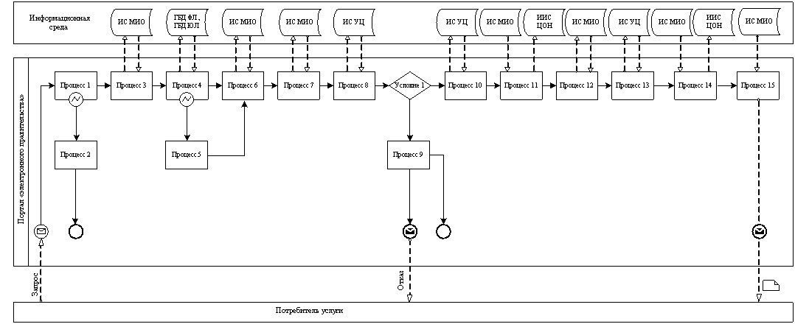
Рисунок 1. Диаграмма функционального взаимодействия при оказании «частично автоматизированной» электронной государственной услуги государственным учреждением
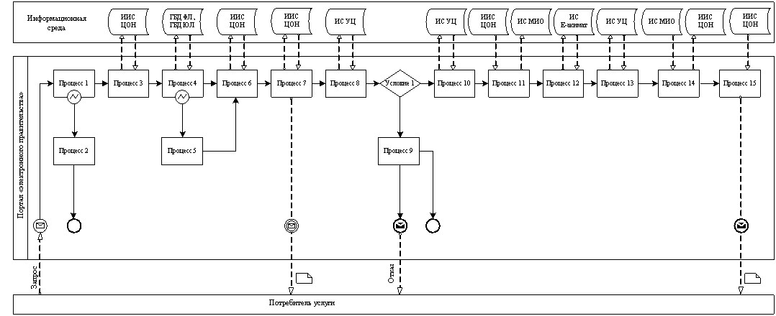
Рисунок 2. Диаграмма функционального взаимодействия при оказании «частично автоматизированной» электронной государственной услуги посредством центра обслуживания населения
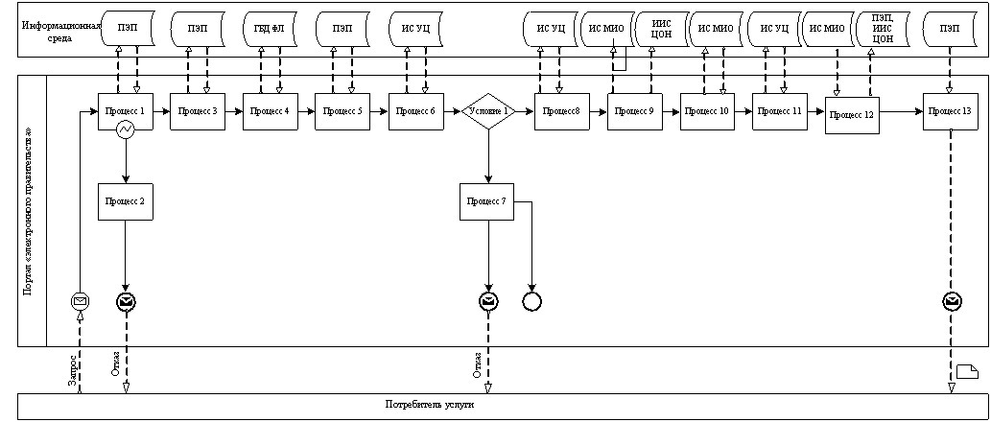
Рисунок 2. Диаграмма функционального взаимодействия при оказании «частично автоматизированной» электронной государственной услуги посредством портала «электронного правительства»
Таблица. Условные обозначения
 | Сообщение начальное
 | Сообщение завершающее
 | Сообщение промежуточное
 | Простые события завершающие
 | Ошибка
 | События-таймеры
 | Информационная система
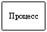 | Процесс
 | Условие
 | Поток сообщений
 | Поток управления
 | Электронный документ, представляемый конечному потребителю
Примечание:
Типовое оформление диаграммы приведено в графической нотации BPMN 1.2, используемой для моделирования бизнес-процессов. Моделирование в BPMN осуществляется посредством диаграмм с небольшим числом графических элементов. Это помогает потребителям быстро понимать логику процесса. Выделяют четыре основные категории элементов:
1) объекты потока управления: события, действия и логические операторы;
2) соединяющие объекты: поток управления, поток сообщений и ассоциации;
3) роли: пулы и дорожки;
4) артефакты: данные, группы и текстовые аннотации.
Элементы этих четырех категорий позволяют строить диаграммы бизнес процессов. Для повышения выразительности модели спецификация разрешает создавать новые типы объектов потока управления и артефактов, которые должны быть приведены в разделе «Примечания».
Приложение 7
к регламенту электронной
государственной услуги
«Выдача архивных справок»
Форма анкеты для определения показателей электронной государственной услуги: «качество» и «доступность»
____________________________________________________________
(наименование услуги)
1. Удовлетворены ли Вы качеством процесса и результатом оказания электронной государственной услуги?
1) не удовлетворен;
2) частично удовлетворен;
3) удовлетворен.
2. Удовлетворены ли Вы качеством информации о порядке оказания электронной государственной услуги?
1) не удовлетворен;
2) частично удовлетворен;
3) удовлетворен.
Приложение 8
к регламенту электронной
государственной услуги
«Выдача архивных справок»
Экранная форма анкеты-заявления на
электронную государственную услугу
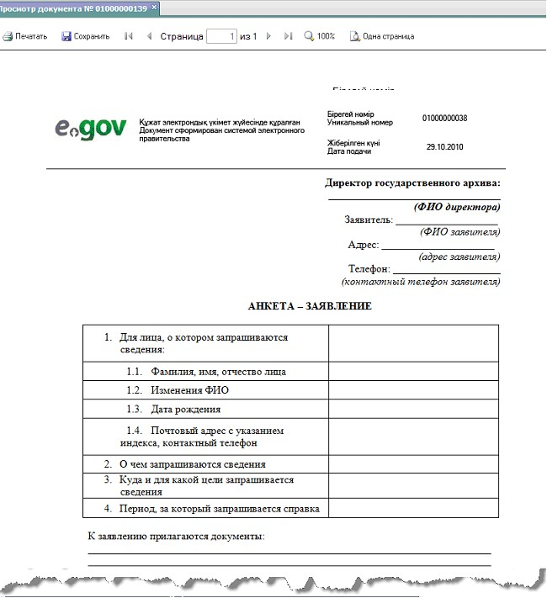
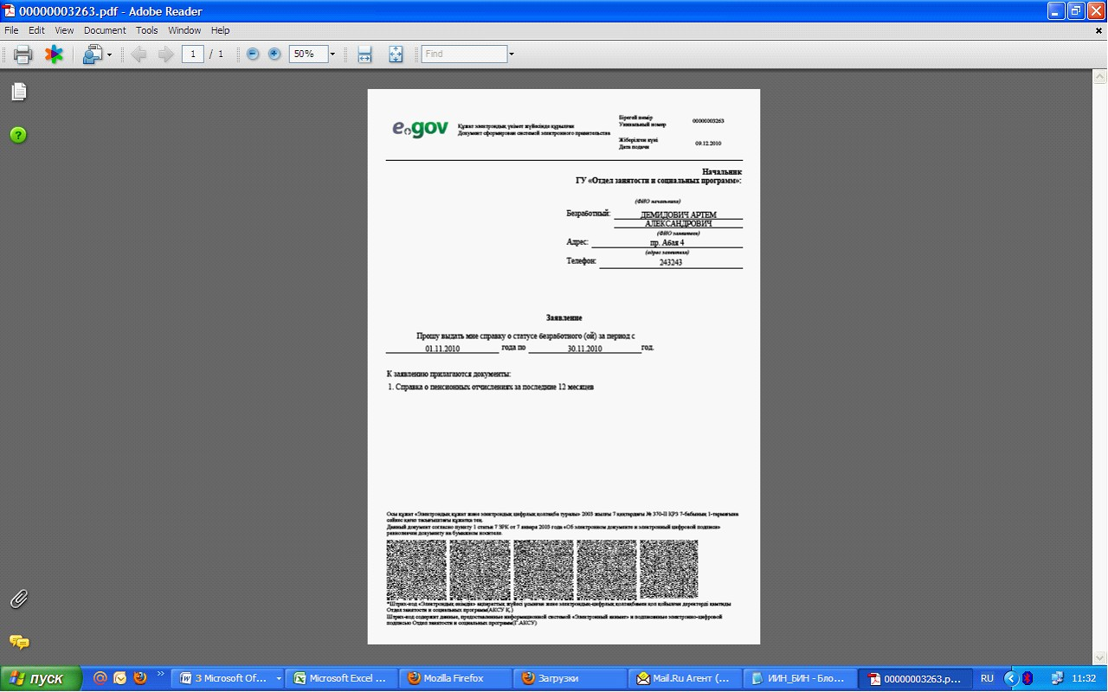
Приложение 9
к регламенту электронной
государственной услуги
«Выдача архивных справок»
Выходная форма положительного ответа (архивной справки)
на электронную государственную услугу
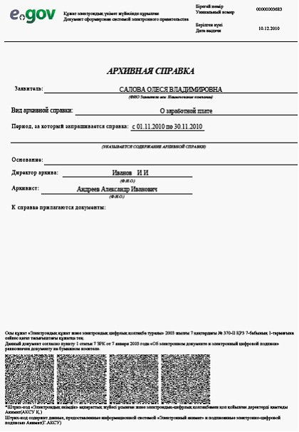
Уведомления, предоставляемые потребителю
Уведомления поставляются по мере изменения статуса исполнения заявления, либо в случае продления срока оказания услуги. Произвольная строка с текстом уведомления отражается в разделе «Уведомления» в личном кабинете на портале «электронного правительства».
Выходная форма отрицательного ответа (отказ) на электронную государственную услугу
Выходная форма отрицательного ответа предоставляется в произвольной форме в виде письма с текстом обоснования отказа.
Уведомления, предоставляемые потребителю
Уведомления поставляются по мере изменения статуса исполнения заявления. Произвольная строка с текстом уведомления отражается в разделе «Уведомления» в личном кабинете на портале «электронного правительства», а также передается в систему ИИС ЦОН.
Выходная форма отрицательного ответа (отказ) на электронную государственную услугу
Выходная форма отрицательного ответа предоставляется в произвольной форме в виде письма с текстом обоснования отказа.

© 2012. РГП на ПХВ «Институт законодательства и правовой информации Республики Казахстан» Министерства юстиции Республики Казахстан

